Restauruotinų eksponatų sąrašas Priedas Nr. 3
1 | Kirvis | Aktas Nr. 115, 1997 11 08 | GEK 23296 | Geležis | Be tikslios radimo vietos. XVI – XVIII a. | Stipriai pažeista korozijos. | 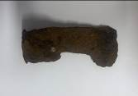
2 | Antkaklė |  | GEK 36524 A 2577 | Vario lydinio | Viešvilės kapinynas III, 2008 m. Kapas 23 (?); X – XI a. | Pasidengusi patina, metalas trupantis, suskeldėjęs | 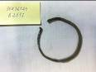
3 | Karolis |  | GEK 36525 A 2578 |  | Viešvilės kapinynas III, 2008 m. Kapas 23; X – XI a. | Pasidengusi patina, metalas trupantis, suskeldėjęs | 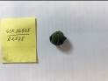
4 | Segė pasaginė |  | GEK 36528 A 2581 |  | Viešvilės kapinynas III, 2008 m. Kapas 25; X – XI a. | Pasidengusi patina, metalas trupantis, suskeldėjęs | 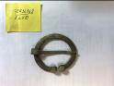
5 | Audinys |  | L1 |  | Viešvilės kapinynas III, 2008 m. Kapas 30; X – XI a. | Audinys perdžiūvęs, trupantis | 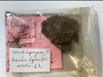
6 | Antkaklė vytinė |  | GEK 36549 A 2602 |  | Viešvilės kapinynas III, 2008 m. Kapas 35; X – XI a. | Pasidengusi patina, metalas trupantis, suskeldėjęs | 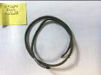
7 | Grandelės |  | GEK 36551 A 2604 |  | Viešvilės kapinynas III, 2008 m. Kapas 35 (?); X – XI a. | Pasidengusi patina, metalas trupantis, suskeldėjęs | 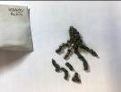
8 | Antkaklė | Aktas Nr. 23, 2009 03 23 | GEK 36552 A 2605 |  | Viešvilės kapinynas III, 2008 m. Kapas 36; X – XI a. | Pasidengusi patina, metalas trupantis, suskeldėjęs | 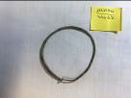
9 | Segė pasaginė | Aktas Nr. 23, 2009 03 23 | GEK 36553 A 2606 |  | Viešvilės kapinynas III, 2008 m. Kapas 36; X – XI a. | Pasidengusi patina, metalas trupantis, suskeldėjęs | 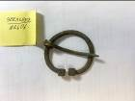
10 | Žiedas įvijinis | Aktas Nr. 23, 2009 03 23 | GEK 36554 A 2607 |  | Viešvilės kapinynas III, 2008 m. Kapas 36; X – XI a. | Pasidengusi patina, metalas trupantis, suskeldėjęs | 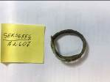
11 | Antkaklės dalys ir audinio fragm. | Aktas Nr. 23, 2009 03 23 | GEK 36556 A 2609 |  | Viešvilės kapinynas III, 2008 m. Kapas 39; X – XI a. | Pasidengusi patina, metalas trupantis, suskeldėjęs. Audinys perdžiūvęs, trupantis. | 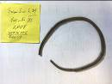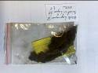
12 | Sagtis | Aktas Nr. 23, 2009 03 23 | GEK 36562 A 2615 |  | Viešvilės kapinynas III, 2008 m. X – XI a. | Pasidengusi patina, metalas trupantis, suskeldėjęs | 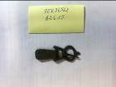
13 | Žiedas įvijinis | Aktas Nr. 23, 2009 03 23 | AP 437 |  | Viešvilės kapinynas III, 2008 m. X – XI a. | Pasidengusi patina, metalas trupantis, suskeldėjęs | 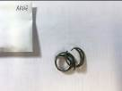
14 | Segė pasaginė |  | GEK 38773 A 3351 |  |  | Pasidengusi patina, metalas trupantis, suskeldėjęs | 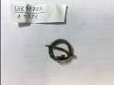
15 | Grandis |  | GEK 38781/2 A 3359/2 | Žalvaris |  | Pasidengusi patina, metalas trupantis, suskeldėjęs | 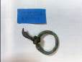
16 | Žiedas juostinis |  | GEK 38783 A 3361 | Vario lydinio |  | Pasidengusi patina, metalas trupantis, suskeldėjęs | 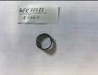
17 | Žiedas juostinis |  | GEK 38784 A 3362 | Vario lydinio |  | Pasidengusi patina, metalas trupantis, suskeldėjęs | 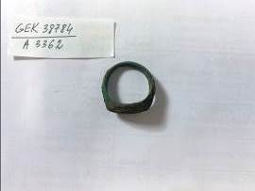
18 | Žiedas juostinis |  | GEK 38785 A 3363 | Vario lydini |  | Pasidengusi patina, metalas trupantis, suskeldėjęs | 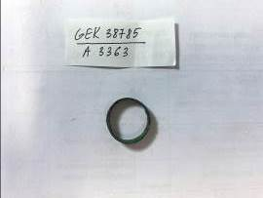
19 | Žvangutis | Aktas Nr. 45, 2012 04 14 | GEK 38813 A 3390 |  | Jurgionių senkapis, 2010-2011, kapas 30A. XIV-XV a. | Pasidengusi patina, metalas trupantis, suskeldėjęs | 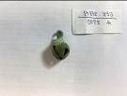
20 | Auskaras | Aktas Nr. 45, 2012 04 14 | GEK 38809/1 A 3386/1 |  | Jurgionių senkapis, 2010-2011, kapas 30A. XIV-XV a. | Pasidengusi patina, metalas trupantis, suskeldėjęs | 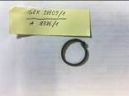
21 | Antkaklės vytinės fragm. Audinio fragm. | Aktas Nr. 41, 2013 08 20 | GEK 39526 A 3865 | Vario lydinio | Viešvilės kapinynas III, 2012 m. Kapas 55; X – XI a. | Pasidengusi patina, metalas trupantis, suskeldėjęs | 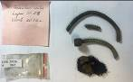
22 | Svarelis | Aktas Nr. 41, 2013 08 20 | GEK 39527 A 3866 | Vario lydinio, geležis | Viešvilės kapinynas III, 2012 m.; X – XI a. | Pasidengusi patina, metalas trupantis, suskeldėjęs | 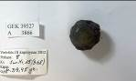
23 | Antkaklės vytinės fragm. | Aktas Nr. 41, 2013 08 20 | GEK 39530/9 A 3878 | Vario lydinio | Viešvilės kapinynas III, 2012 m.; X – XI a. | Pasidengusi patina, metalas trupantis, suskeldėjęs | 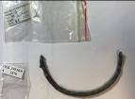
24 | Antkaklės vytinės fragm. | Aktas Nr. 41, 2013 08 20 | GEK 39530/10 A 3879 | Vario lydinio | Viešvilės kapinynas III, 2012 m.; X – XI a. | Pasidengusi patina, metalas trupantis, suskeldėjęs | 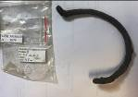
25 | Juostinės apyrankės fragm. | Aktas Nr. 41, 2013 08 20 | GEK 39531/1 A 3880 | Vario lydinio | Viešvilės kapinynas III, 2012 m.; X – XI a. | Pasidengusi patina, metalas trupantis, suskeldėjęs | 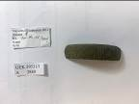
26 | Juostinės apyrankės fragm. | Aktas Nr. 41, 2013 08 20 | GEK 39531/2 A 3881 | Vario lydinio | Viešvilės kapinynas III, 2012 m.; X – XI a. | Pasidengusi patina, metalas trupantis, suskeldėjęs | 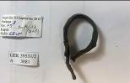
27 | Kabutis | Aktas Nr. 41, 2013 08 20 | GEK 39532 A 3882 | Vario lydinio | Viešvilės kapinynas III, 2012 m.; X – XI a. | Pasidengusi patina, metalas trupantis, suskeldėjęs | 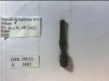
28 | Apyrankės juostinės fragm. | Aktas Nr. 56, 2013 10 09 | GEK 39660/10 A 4132 |  | Viešvilės kapinynas III, 2013 m.; X – XI a | Pasidengusi patina, metalas trupantis, suskeldėjęs | 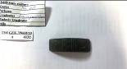
29 | Apyrankės juostinės fragm. |  | GEK 39660/14 A 4136 |  | Viešvilės kapinynas III, 2013 m.; kapas 14; X – XI a | Pasidengusi patina, metalas trupantis, suskeldėjęs | 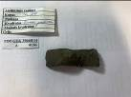
30 | Moneta | Aktas Nr. 56, 2013 10 09 | GEK 39661 A 4146 |  | Viešvilės kapinynas III, 2013 m.; X – XI a | Pasidengusi patina, metalas trupantis, suskeldėjęs | 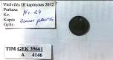
31 | Apkalas | Aktas Nr. 56, 2013 10 09 | GEK 39667/6 A 4169 |  | Viešvilės kapinynas III, 2013 m. Kapas 56; X – XI a. | Pasidengusi patina, metalas trupantis, suskeldėjęs | 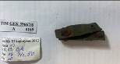
32 | Svarelis | Aktas Nr. 56, 2013 10 09 | GEK 39670 A 4172 |  | Viešvilės kapinynas III, 2013 m.; X – XI a | Pasidengusi patina, metalas trupantis, suskeldėjęs | 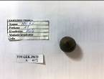
33 | Laiptelinės segės kojelė | Aktas Nr. 56, 2013 10 09 | GEK 39672/2 A 4185 |  | Viešvilės kapinynas III, 2013 m.; X – XI a | Pasidengusi patina, metalas trupantis, suskeldėjęs | 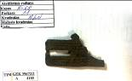
34 | Juostinės apyrankės fragm. | Aktas Nr. 56, 2013 10 09 | GEK 39673/1 A 4186 |  | Viešvilės kapinynas III, 2013 m.; X – XI a | Pasidengusi patina, metalas trupantis, suskeldėjęs | 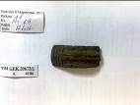
35 | Juostinės apyrankės fragm. | Aktas Nr. 56, 2013 10 09 | GEK 39675/1 A 4194 |  | Viešvilės kapinynas III, 2013 m.; X – XI a | Pasidengusi patina, metalas trupantis, suskeldėjęs | 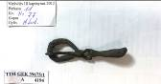
36 | Kabutis | Aktas Nr. 56, 2013 10 09 | GEK 39679/24 A 4269 |  | Viešvilės kapinynas III, 2013 m.; X – XI a | Pasidengusi patina, metalas trupantis, suskeldėjęs | 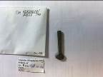
37 | Žiedas įvijinis | Aktas Nr. 56, 2013 10 09 | GEK 39690/5 A 4333 |  | Viešvilės kapinynas III, 2013 m. Kapas 57; X – XI a. | Pasidengusi patina, metalas trupantis, suskeldėjęs | 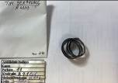
38 | Pasaginės segės galvutė | Aktas Nr. 56, 2013 10 09 | GEK 39694/3 A 4355 | Vario lydinio | Viešvilės kapinynas III, 2013 m. Kapas 57; X – XI a. | Pasidengusi patina, metalas trupantis, suskeldėjęs | 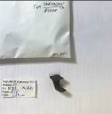
39 | Auskaras |  | GEK 40865/2 A 5159 |  | Jurgionių senkapis, 2013 m. Kapas 33; XIV-XV a. | Pasidengusi patina, metalas trupantis, suskeldėjęs | 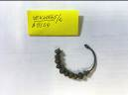
40 | Kirvis | Aktas Nr. 8, 2021 03 22 | GEK 46705 A 6814 | Geležis | Atsitiktinis radinys. Šulininkų k., Trakų r. sav.  XIV a. II p. – XV a. I p. | Metalas trupantis, suskeldėjęs | 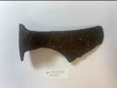
41 | Balnakilpė | Aktas Nr. 8, 2021 03 22 | GEK 46706 A 6815 | Geležis | Atsitiktinis radinys. Šulininkų k., Trakų r. sav.  XIV a. II p. – XV a. I p. | Metalas trupantis, suskeldėjęs | 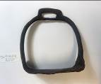
42 | Grandis | Aktas Nr. 8, 2021 03 22 | GEK 46707/1 A 6816 | Geležis | Atsitiktinis radinys. Šulininkų k., Trakų r. sav.  XIV a. II p. – XV a. I p. | Metalas trupantis, suskeldėjęs | 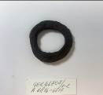
43 | Grandis | Aktas Nr. 8, 2021 03 22 | GEK 46707/2 A 6817 | Geležis | Atsitiktinis radinys. Šulininkų k., Trakų r. sav.  XIV a. II p. – XV a. I p. | Metalas trupantis, suskeldėjęs | 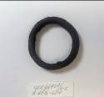
44 | Skiltuvas | Aktas Nr. 8, 2021 03 22 | GEK 46708 A 6818 | Geležis | Atsitiktinis radinys. Šulininkų k., Trakų r. sav.  XIV a. II p. – XV a. I p. | Stipriai pažeista korozijos. | 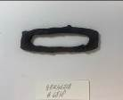
45 | Peilis | Aktas Nr. 8, 2021 03 22 | GEK 46709 A 6819 | Geležis | Atsitiktinis radinys. Šulininkų k., Trakų r. sav.  XIV a. II p. – XV a. I p. | Stipriai pažeista korozijos. | 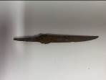
46 | Peilis | Aktas Nr. 8, 2021 03 22 | GEK 46710 A 6820 | Geležis | Atsitiktinis radinys. Šulininkų k., Trakų r. sav.  XIV a. II p. – XV a. I p. | Stipriai pažeista korozijos. | 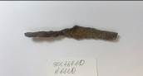
47 | Ietis | Aktas Nr. 8, 2021 03 22 | GEK 46711 A 6821 | Geležis | Atsitiktinis radinys. Šulininkų k., Trakų r. sav.  XIV a. II p. – XV a. I p. | Stipriai pažeista korozijos. | 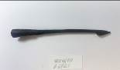
48 | Yla | Aktas Nr. 8, 2021 03 22 | GEK 46712/1 A 6822 | Geležis | Atsitiktinis radinys. Šulininkų k., Trakų r. sav.  XIV a. II p. – XV a. I p. | Stipriai pažeista korozijos. | 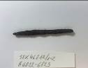
49 | Yla (?) | Aktas Nr. 8, 2021 03 22 | GEK 46712/2 A 6823 | Geležis | Atsitiktinis radinys. Šulininkų k., Trakų r. sav.  XIV a. II p. – XV a. I p. | Stipriai pažeista korozijos. | 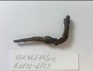
50 | Žiedas | Aktas Nr. 8, 2021 03 22 | GEK 46713 A 6824 | Vario lydinio | Atsitiktinis radinys. Šulininkų k., Trakų r. sav.  XIV a. II p. – XV a. I p.. | Pasidengusi patina, metalas trupantis, suskeldėjęs | 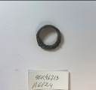
51 | Žiedas | Aktas Nr. 8, 2021 03 22 | GEK 46714 A 6825 | Vario lydinio | Atsitiktinis radinys. Šulininkų k., Trakų r. sav.  XIV a. II p. – XV a. I p.. | Pasidengusi patina, metalas trupantis, suskeldėjęs | 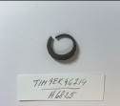
52 | Varpelio fragmentas | Aktas Nr. 8, 2021 03 22 | GEK 46715 A 6826 | Vario lydinio | Atsitiktinis radinys. Šulininkų k., Trakų r. sav.  XIV a. II p. – XV a. I p.. | Pasidengusi patina, metalas trupantis, suskeldėjęs | 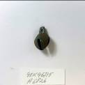
53 | Varpelio fragmentas | Aktas Nr. 8, 2021 03 22 | GEK 46716 A 6827 | Vario lydinio | Atsitiktinis radinys. Šulininkų k., Trakų r. sav.  XIV a. II p. – XV a. I p. | Pasidengusi patina, metalas trupantis, suskeldėjęs | 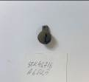
54 | Varpelio fragmentas | Aktas Nr. 8, 2021 03 22 | GEK 46717 A 6828 | Vario lydinio | Atsitiktinis radinys. Šulininkų k., Trakų r. sav.  XIV a. II p. – XV a. I p. | Pasidengusi patina, metalas trupantis, suskeldėjęs | 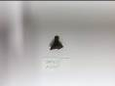
55 | Apkalas (?) | Aktas Nr. 8, 2021 03 22 | GEK 46718 A 6829 | Vario lydinio |  | Pasidengusi patina, metalas trupantis, suskeldėjęs | 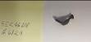
56 | Apkalas | Aktas Nr. 8, 2021 03 22 | GEK 46719 A 6830 | Geležis | Atsitiktinis radinys. Šulininkų k., Trakų r. sav.  XIV a. II p. – XV a. I p. | Metalas trupantis, suskeldėjęs | 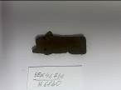
57 | Segė plokštinė | Aktas Nr. 8, 2021 03 22 | GEK 46720 A 6831 | Vario lydinio | Atsitiktinis radinys. Šulininkų k., Trakų r. sav.  XIV a. II p. – XV a. I p.. | Pasidengusi patina, metalas trupantis, suskeldėjęs | 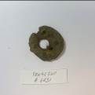
58 | Arbaleto antgalis |  |  | Geležis | Inv. 1382. Trakų Pusiasalio pilis, 2023 m. XIV a. II p. – XV a. | Stipria pažeista korozijos, metalas trupantis | 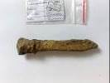
59 | Arbaleto antgalis |  |  | Geležis | Inv. 1390. Trakų Pusiasalio pilis, 2023 m. XIV a. II p. – XV a. | Stipria pažeista korozijos, metalas trupantis | 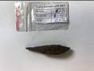
60 | Arbaleto antgalis |  |  | Geležis | Inv. 1391. Trakų Pusiasalio pilis, 2023 m. XIV a. II p. – XV a. | Stipria pažeista korozijos, metalas trupantis | 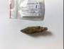
61 | Arbaleto antgalis |  |  | Geležis | Inv. 1393. Trakų Pusiasalio pilis, 2023 m. XIV a. II p. – XV a. | Stipria pažeista korozijos, metalas trupantis | 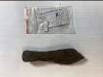
62 | Arbaleto antgalis |  |  | Geležis | Inv. 1398. Trakų Pusiasalio pilis, 2023 m. XIV a. II p. – XV a. | Stipria pažeista korozijos, metalas trupantis | 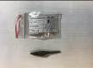
63 | Arbaleto antgalis |  |  | Geležis | Inv. 1401. Trakų Pusiasalio pilis, 2023 m. XIV a. II p. – XV a. | Stipria pažeista korozijos, metalas trupantis | 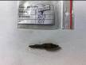
64 | Arbaleto antgalis |  |  | Geležis | Inv. 1404. Trakų Pusiasalio pilis, 2023 m. XIV a. II p. – XV a. | Stipria pažeista korozijos, metalas trupantis | 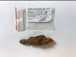
65 | Arbaleto antgalis |  |  | Geležis | Inv. 1430. Trakų Pusiasalio pilis, 2023 m. XIV a. II p. – XV a. | Stipria pažeista korozijos, metalas trupantis | 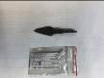
66 | Arbaleto antgalis |  |  | Geležis | Inv. 1431. Trakų Pusiasalio pilis, 2023 m. XIV a. II p. – XV a. | Stipria pažeista korozijos, metalas trupantis | 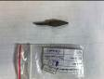
67 | Arbaleto antgalis |  |  | Geležis | Inv. 1432. Trakų Pusiasalio pilis, 2023 m. XIV a. II p. – XV a. | Stipria pažeista korozijos, metalas trupantis | 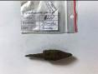
68 | Arbaleto antgalis |  |  | Geležis | Inv. 1433. Trakų Pusiasalio pilis, 2023 m. XIV a. II p. – XV a. | Stipria pažeista korozijos, metalas trupantis | 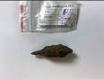
69 | Arbaleto antgalis |  |  | Geležis | Inv. 1434. Trakų Pusiasalio pilis, 2023 m. XIV a. II p. – XV a. | Stipria pažeista korozijos, metalas trupantis | 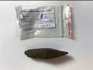
70 | Arbaleto antgalis |  |  | Geležis | Inv. 1435. Trakų Pusiasalio pilis, 2023 m. XIV a. II p. – XV a. | Stipria pažeista korozijos, metalas trupantis | 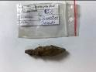
71 | Arbaleto antgalis |  |  | Geležis | Inv. 1436. Trakų Pusiasalio pilis, 2023 m. XIV a. II p. – XV a. | Stipria pažeista korozijos, metalas trupantis | 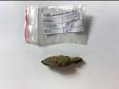
72 | Arbaleto antgalis |  |  | Geležis | Inv. 1445. Trakų Pusiasalio pilis, 2023 m. XIV a. II p. – XV a. | Stipria pažeista korozijos, metalas trupantis | 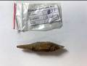
73 | Arbaleto antgalis |  |  | Geležis | Inv. 1446. Trakų Pusiasalio pilis, 2023 m. XIV a. II p. – XV a. | Stipria pažeista korozijos, metalas trupantis | 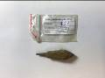
74 | Arbaleto antgalis |  |  | Geležis | Inv. 1447. Trakų Pusiasalio pilis, 2023 m. XIV a. II p. – XV a. | Stipria pažeista korozijos, metalas trupantis | 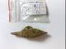
75 | Arbaleto antgalis |  |  | Geležis | Inv. 1453. Trakų Pusiasalio pilis, 2023 m. XIV a. II p. – XV a. | Stipria pažeista korozijos, metalas trupantis | 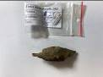
76 | Arbaleto antgalis |  |  | Geležis | Inv. 1456. Trakų Pusiasalio pilis, 2023 m. XIV a. II p. – XV a. | Stipria pažeista korozijos, metalas trupantis | 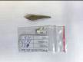
77 | Arbaleto antgalis |  |  | Geležis | Inv. 1458. Trakų Pusiasalio pilis, 2023 m. XIV a. II p. – XV a. | Stipria pažeista korozijos, metalas trupantis | 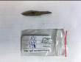
78 | Arbaleto antgalis |  |  | Geležis | Inv. 1459. Trakų Pusiasalio pilis, 2023 m. XIV a. II p. – XV a. | Stipria pažeista korozijos, metalas trupantis | 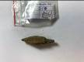
79 | Arbaleto antgalis |  |  | Geležis | Inv. 1462. Trakų Pusiasalio pilis, 2023 m. XIV a. II p. – XV a. | Stipria pažeista korozijos, metalas trupantis | 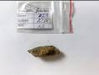
80 | Arbaleto antgalis |  |  | Geležis | Inv. 1463. Trakų Pusiasalio pilis, 2023 m. XIV a. II p. – XV a. | Stipria pažeista korozijos, metalas trupantis | 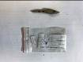
81 | Arbaleto antgalis |  |  | Geležis | Inv. 1466. Trakų Pusiasalio pilis, 2023 m. XIV a. II p. – XV a. | Stipria pažeista korozijos, metalas trupantis | 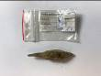
82 | Arbaleto antgalis |  |  | Geležis | Inv. 1467. Trakų Pusiasalio pilis, 2023 m. XIV a. II p. – XV a. | Stipria pažeista korozijos, metalas trupantis | 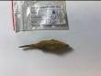
83 | Arbaleto antgalis |  |  | Geležis | Inv. 1469. Trakų Pusiasalio pilis, 2023 m. XIV a. II p. – XV a. | Stipria pažeista korozijos, metalas trupantis | 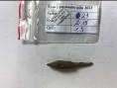
84 | Arbaleto antgalis |  |  | Geležis | Inv. 1473. Trakų Pusiasalio pilis, 2023 m. XIV a. II p. – XV a. | Stipria pažeista korozijos, metalas trupantis | 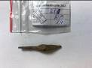
85 | Arbaleto antgalis |  |  | Geležis | Inv. 1483. Trakų Pusiasalio pilis, 2023 m. XIV a. II p. – XV a. | Stipria pažeista korozijos, metalas trupantis | 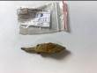
86 | Arbaleto antgalis |  |  | Geležis | Inv. 1484. Trakų Pusiasalio pilis, 2023 m. XIV a. II p. – XV a. | Stipria pažeista korozijos, metalas trupantis | 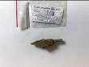
87 | Arbaleto antgalis |  |  | Geležis | Inv. 1485. Trakų Pusiasalio pilis, 2023 m. XIV a. II p. – XV a. | Stipria pažeista korozijos, metalas trupantis | 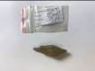
88 | Arbaleto antgalis |  |  | Geležis | Inv. 1491. Trakų Pusiasalio pilis, 2023 m. XIV a. II p. – XV a. | Stipria pažeista korozijos, metalas trupantis | 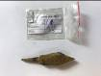
89 | Arbaleto antgalis |  |  | Geležis | Inv. 1494. Trakų Pusiasalio pilis, 2023 m. XIV a. II p. – XV a. | Stipria pažeista korozijos, metalas trupantis | 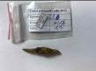
90 | Arbaleto antgalis |  |  | Geležis | Inv. 1495. Trakų Pusiasalio pilis, 2023 m. XIV a. II p. – XV a. | Stipria pažeista korozijos, metalas trupantis | 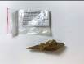
91 | Arbaleto antgalis |  |  | Geležis | Inv. 1496. Trakų Pusiasalio pilis, 2023 m. XIV a. II p. – XV a. | Stipria pažeista korozijos, metalas trupantis | 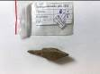
92 | Arbaleto antgalis |  |  | Geležis | Inv. 1497. Trakų Pusiasalio pilis, 2023 m. XIV a. II p. – XV a. | Stipria pažeista korozijos, metalas trupantis | 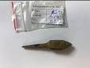
93 | Arbaleto antgalis |  |  | Geležis | Inv. 1498. Trakų Pusiasalio pilis, 2023 m. XIV a. II p. – XV a. | Stipria pažeista korozijos, metalas trupantis | 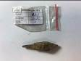
94 | Arbaleto antgalis |  |  | Geležis | Inv. 1500. Trakų Pusiasalio pilis, 2023 m. XIV a. II p. – XV a. | Stipria pažeista korozijos, metalas trupantis | 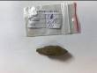
95 | Arbaleto antgalis |  |  | Geležis | Inv. 1501. Trakų Pusiasalio pilis, 2023 m. XIV a. II p. – XV a. | Stipria pažeista korozijos, metalas trupantis | 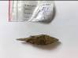
96 | Arbaleto antgalis |  |  | Geležis | Inv. 1502. Trakų Pusiasalio pilis, 2023 m. XIV a. II p. – XV a. | Stipria pažeista korozijos, metalas trupantis | 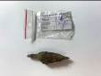
97 | Arbaleto antgalis |  |  | Geležis | Inv. 1504. Trakų Pusiasalio pilis, 2023 m. XIV a. II p. – XV a. | Stipria pažeista korozijos, metalas trupantis | 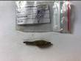
98 | Arbaleto antgalis |  |  | Geležis | Inv. 1505. Trakų Pusiasalio pilis, 2023 m. XIV a. II p. – XV a. | Stipria pažeista korozijos, metalas trupantis | 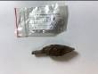
99 | Arbaleto antgalis |  |  | Geležis | Inv. 1508. Trakų Pusiasalio pilis, 2023 m. XIV a. II p. – XV a. | Stipria pažeista korozijos, metalas trupantis | 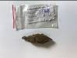
100 | Arbaleto antgalis |  |  | Geležis | Inv. 1509. Trakų Pusiasalio pilis, 2023 m. XIV a. II p. – XV a. | Stipria pažeista korozijos, metalas trupantis | 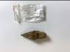
101 | Arbaleto antgalis |  |  | Geležis | Inv. 1510. Trakų Pusiasalio pilis, 2023 m. XIV a. II p. – XV a. | Stipria pažeista korozijos, metalas trupantis | 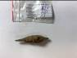
102 | Arbaleto antgalis |  |  | Geležis | Inv. 1511. Trakų Pusiasalio pilis, 2023 m. XIV a. II p. – XV a. | Stipria pažeista korozijos, metalas trupantis | 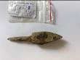
103 | Arbaleto antgalis |  |  | Geležis | Inv. 1512. Trakų Pusiasalio pilis, 2023 m. XIV a. II p. – XV a. | Stipria pažeista korozijos, metalas trupantis | 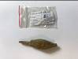
104 | Arbaleto antgalis |  |  | Geležis | Inv. 1513. Trakų Pusiasalio pilis, 2023 m. XIV a. II p. – XV a. | Stipria pažeista korozijos, metalas trupantis | 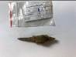
105 | Arbaleto antgalis |  |  | Geležis | Inv. 1516. Trakų Pusiasalio pilis, 2023 m. XIV a. II p. – XV a. | Stipria pažeista korozijos, metalas trupantis | 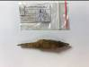
106 | Arbaleto antgalis |  |  | Geležis | Inv. 1517. Trakų Pusiasalio pilis, 2023 m. XIV a. II p. – XV a. | Stipria pažeista korozijos, metalas trupantis | 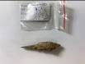
107 | Arbaleto antgalis |  |  | Geležis | Inv. 1518. Trakų Pusiasalio pilis, 2023 m. XIV a. II p. – XV a. | Stipria pažeista korozijos, metalas trupantis | 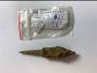
108 | Arbaleto antgalis |  |  | Geležis | Inv. 1519. Trakų Pusiasalio pilis, 2023 m. XIV a. II p. – XV a. | Stipria pažeista korozijos, metalas trupantis | 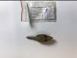
109 | Arbaleto antgalis |  |  | Geležis | Inv. 1520. Trakų Pusiasalio pilis, 2023 m. XIV a. II p. – XV a. | Stipria pažeista korozijos, metalas trupantis | 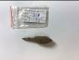
110 | Arbaleto antgalis |  |  | Geležis | Inv. 1521. Trakų Pusiasalio pilis, 2023 m. XIV a. II p. – XV a. | Stipria pažeista korozijos, metalas trupantis | 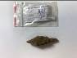
111 | Arbaleto antgalis |  |  | Geležis | Inv. 1522. Trakų Pusiasalio pilis, 2023 m. XIV a. II p. – XV a. | Stipria pažeista korozijos, metalas trupantis | 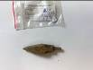
112 | Arbaleto antgalis |  |  | Geležis | Inv. 1523. Trakų Pusiasalio pilis, 2023 m. XIV a. II p. – XV a. | Stipria pažeista korozijos, metalas trupantis | 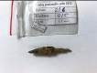
113 | Arbaleto antgalis |  |  | Geležis | Inv. 1526. Trakų Pusiasalio pilis, 2023 m. XIV a. II p. – XV a. | Stipria pažeista korozijos, metalas trupantis | 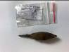
114 | Arbaleto antgalis |  |  | Geležis | Inv. 1527. Trakų Pusiasalio pilis, 2023 m. XIV a. II p. – XV a. | Stipria pažeista korozijos, metalas trupantis | 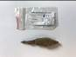
115 | Arbaleto antgalis |  |  | Geležis | Inv. 1528. Trakų Pusiasalio pilis, 2023 m. XIV a. II p. – XV a. | Stipria pažeista korozijos, metalas trupantis | 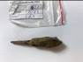
116 | Arbaleto antgalis |  |  | Geležis | Inv. 1536. Trakų Pusiasalio pilis, 2023 m. XIV a. II p. – XV a. | Stipria pažeista korozijos, metalas trupantis | 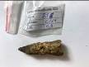
117 | Arbaleto antgalis |  |  | Geležis | Inv. 1537. Trakų Pusiasalio pilis, 2023 m. XIV a. II p. – XV a. | Stipria pažeista korozijos, metalas trupantis | 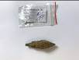
118 | Arbaleto antgalis |  |  | Geležis | Inv. 1539. Trakų Pusiasalio pilis, 2023 m. XIV a. II p. – XV a. | Stipria pažeista korozijos, metalas trupantis | 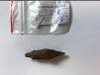
119 | Arbaleto antgalis |  |  | Geležis | Inv. 1544. Trakų Pusiasalio pilis, 2023 m. XIV a. II p. – XV a. | Stipria pažeista korozijos, metalas trupantis | 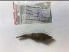
120 | Arbaleto antgalis |  |  | Geležis | Inv. 1546. Trakų Pusiasalio pilis, 2023 m. XIV a. II p. – XV a. | Stipria pažeista korozijos, metalas trupantis | 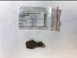
121 | Arbaleto antgalis |  |  | Geležis | Inv. 1548. Trakų Pusiasalio pilis, 2023 m. XIV a. II p. – XV a. | Stipria pažeista korozijos, metalas trupantis | 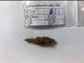
122 | Arbaleto antgalis |  |  | Geležis | Inv. 1549. Trakų Pusiasalio pilis, 2023 m. XIV a. II p. – XV a. | Stipria pažeista korozijos, metalas trupantis | 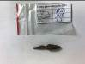
123 | Arbaleto antgalis |  |  | Geležis | Inv. 1553. Trakų Pusiasalio pilis, 2023 m. XIV a. II p. – XV a. | Stipria pažeista korozijos, metalas trupantis | 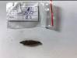
124 | Arbaleto antgalis |  |  | Geležis | Inv. 1560. Trakų Pusiasalio pilis, 2023 m. XIV a. II p. – XV a. | Stipria pažeista korozijos, metalas trupantis | 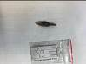
125 | Arbaleto antgalis |  |  | Geležis | Inv. 1563. Trakų Pusiasalio pilis, 2023 m. XIV a. II p. – XV a. | Stipria pažeista korozijos, metalas trupantis | 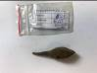
126 | Arbaleto antgalis |  |  | Geležis | Inv. 1566. Trakų Pusiasalio pilis, 2023 m. XIV a. II p. – XV a. | Stipria pažeista korozijos, metalas trupantis | 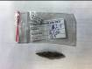
127 | Arbaleto antgalis |  |  | Geležis | Inv. 1568. Trakų Pusiasalio pilis, 2023 m. XIV a. II p. – XV a. | Stipria pažeista korozijos, metalas trupantis | 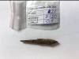
128 | Arbaleto antgalis |  |  | Geležis | Inv. 1570. Trakų Pusiasalio pilis, 2023 m. XIV a. II p. – XV a. | Stipria pažeista korozijos, metalas trupantis | 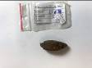
129 | Arbaleto antgalis |  |  | Geležis | Inv. 1571. Trakų Pusiasalio pilis, 2023 m. XIV a. II p. – XV a. | Stipria pažeista korozijos, metalas trupantis | 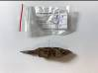
130 | Arbaleto antgalis |  |  | Geležis | Inv. 1573. Trakų Pusiasalio pilis, 2023 m. XIV a. II p. – XV a. | Stipria pažeista korozijos, metalas trupantis | 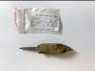
131 | Arbaleto antgalis |  |  | Geležis | Inv. 1574. Trakų Pusiasalio pilis, 2023 m. XIV a. II p. – XV a. | Stipria pažeista korozijos, metalas trupantis | 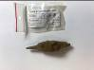
132 | Arbaleto antgalis |  |  | Geležis | Inv. 1575. Trakų Pusiasalio pilis, 2023 m. XIV a. II p. – XV a. | Stipria pažeista korozijos, metalas trupantis | 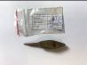
133 | Arbaleto antgalis |  |  | Geležis | Inv. 1576. Trakų Pusiasalio pilis, 2023 m. XIV a. II p. – XV a. | Stipria pažeista korozijos, metalas trupantis | 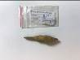
134 | Arbaleto antgalis |  |  | Geležis | Inv. 1577. Trakų Pusiasalio pilis, 2023 m. XIV a. II p. – XV a. | Stipria pažeista korozijos, metalas trupantis | 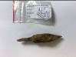
135 | Arbaleto antgalis |  |  | Geležis | Inv. 1578. Trakų Pusiasalio pilis, 2023 m. XIV a. II p. – XV a. | Stipria pažeista korozijos, metalas trupantis | 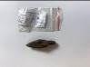
136 | Arbaleto antgalis |  |  | Geležis | Inv. 1579. Trakų Pusiasalio pilis, 2023 m. XIV a. II p. – XV a. | Stipria pažeista korozijos, metalas trupantis | 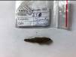
137 | Arbaleto antgalis |  |  | Geležis | Inv. 1580. Trakų Pusiasalio pilis, 2023 m. XIV a. II p. – XV a. | Stipria pažeista korozijos, metalas trupantis | 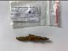
138 | Arbaleto antgalis |  |  | Geležis | Inv. 1581. Trakų Pusiasalio pilis, 2023 m. XIV a. II p. – XV a. | Stipria pažeista korozijos, metalas trupantis | 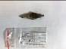
139 | Arbaleto antgalis |  |  | Geležis | Inv. 1621. Trakų Pusiasalio pilis, 2023 m. XIV a. II p. – XV a. | Stipria pažeista korozijos, metalas trupantis | 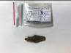
140 | Arbaleto antgalis |  |  | Geležis | Inv. 1639. Trakų Pusiasalio pilis, 2023 m. XIV a. II p. – XV a. | Stipria pažeista korozijos, metalas trupantis | 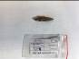
141 | Arbaleto antgalis |  |  | Geležis | Inv. 1681. Trakų Pusiasalio pilis, 2023 m. XIV a. II p. – XV a. | Stipria pažeista korozijos, metalas trupantis | 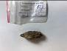
142 | Arbaleto antgalis |  |  | Geležis | Inv. 1683. Trakų Pusiasalio pilis, 2023 m. XIV a. II p. – XV a. | Stipria pažeista korozijos, metalas trupantis | 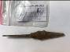
143 | Arbaleto antgalis |  |  | Geležis | Inv. 1689. Trakų Pusiasalio pilis, 2023 m. XIV a. II p. – XV a. | Stipria pažeista korozijos, metalas trupantis | 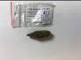
144 | Arbaleto antgalis |  |  | Geležis | Inv. 1707. Trakų Pusiasalio pilis, 2023 m. XIV a. II p. – XV a. | Stipria pažeista korozijos, metalas trupantis | 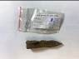
145 | Arbaleto antgalis |  |  | Geležis | Inv. 1717. Trakų Pusiasalio pilis, 2023 m. XIV a. II p. – XV a. | Stipria pažeista korozijos, metalas trupantis | 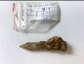
146 | Arbaleto antgalis |  |  | Geležis | Inv. 1728. Trakų Pusiasalio pilis, 2023 m. XIV a. II p. – XV a. | Stipria pažeista korozijos, metalas trupantis | 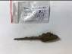
147 | Arbaleto antgalis |  |  | Geležis | Inv. 1757. Trakų Pusiasalio pilis, 2023 m. XIV a. II p. – XV a. | Stipria pažeista korozijos, metalas trupantis | 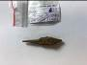
148 | Arbaleto antgalis |  |  | Geležis | Inv. 1758. Trakų Pusiasalio pilis, 2023 m. XIV a. II p. – XV a. | Stipria pažeista korozijos, metalas trupantis | 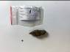
149 | Arbaleto antgalis |  |  | Geležis | Inv. 1785. Trakų Pusiasalio pilis, 2023 m. XIV a. II p. – XV a. | Stipria pažeista korozijos, metalas trupantis | 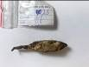
150 | Arbaleto antgalis |  |  | Geležis | Inv. 1788. Trakų Pusiasalio pilis, 2023 m. XIV a. II p. – XV a. | Stipria pažeista korozijos, metalas trupantis | 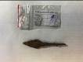
151 | Arbaleto antgalis |  |  | Geležis | Inv. 1804. Trakų Pusiasalio pilis, 2023 m. XIV a. II p. – XV a. | Stipria pažeista korozijos, metalas trupantis | 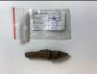
152 | Arbaleto antgalis |  |  | Geležis | Inv. 1818. Trakų Pusiasalio pilis, 2023 m. XIV a. II p. – XV a. | Stipria pažeista korozijos, metalas trupantis | 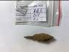
153 | Arbaleto antgalis |  |  | Geležis | Inv. 1834. Trakų Pusiasalio pilis, 2023 m. XIV a. II p. – XV a. | Stipria pažeista korozijos, metalas trupantis | 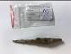
154 | Arbaleto antgalis |  |  | Geležis | Inv. 1837. Trakų Pusiasalio pilis, 2023 m. XIV a. II p. – XV a. | Stipria pažeista korozijos, metalas trupantis | 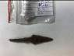
155 | Arbaleto antgalis |  |  | Geležis | Inv. 1839. Trakų Pusiasalio pilis, 2023 m. XIV a. II p. – XV a. | Stipria pažeista korozijos, metalas trupantis | 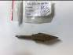
156 | Arbaleto antgalis |  |  | Geležis | Inv. 1842. Trakų Pusiasalio pilis, 2023 m. XIV a. II p. – XV a. | Stipria pažeista korozijos, metalas trupantis | 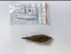
157 | Arbaleto antgalis |  |  | Geležis | Inv. 1860. Trakų Pusiasalio pilis, 2023 m. XIV a. II p. – XV a. | Stipria pažeista korozijos, metalas trupantis | 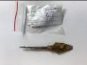
158 | Arbaleto antgalis |  |  | Geležis | Inv. 1862. Trakų Pusiasalio pilis, 2023 m. XIV a. II p. – XV a. | Stipria pažeista korozijos, metalas trupantis | 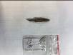
159 | Arbaleto antgalis |  |  | Geležis | Inv. 1869. Trakų Pusiasalio pilis, 2023 m. XIV a. II p. – XV a. | Stipria pažeista korozijos, metalas trupantis | 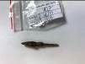
160 | Arbaleto antgalis |  |  | Geležis | Inv. 1888. Trakų Pusiasalio pilis, 2023 m. XIV a. II p. – XV a. | Stipria pažeista korozijos, metalas trupantis | 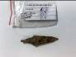
161 | Arbaleto antgalis |  |  | Geležis | Inv. 1926. Trakų Pusiasalio pilis, 2023 m. XIV a. II p. – XV a. | Stipria pažeista korozijos, metalas trupantis | 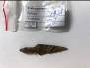
162 | Arbaleto antgalis |  |  | Geležis | Inv. 1931. Trakų Pusiasalio pilis, 2023 m. XIV a. II p. – XV a. | Stipria pažeista korozijos, metalas trupantis | 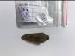
163 | Arbaleto antgalis |  |  | Geležis | Inv. 1935. Trakų Pusiasalio pilis, 2023 m. XIV a. II p. – XV a. | Stipria pažeista korozijos, metalas trupantis | 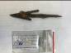
164 | Arbaleto antgalis |  |  | Geležis | Inv. 1942. Trakų Pusiasalio pilis, 2023 m. XIV a. II p. – XV a. | Stipria pažeista korozijos, metalas trupantis | 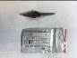
165 | Arbaleto antgalis |  |  | Geležis | Inv. 1949. Trakų Pusiasalio pilis, 2023 m. XIV a. II p. – XV a. | Stipria pažeista korozijos, metalas trupantis | 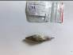
166 | Arbaleto antgalis |  |  | Geležis | Inv. 1961. Trakų Pusiasalio pilis, 2023 m. XIV a. II p. – XV a. | Stipria pažeista korozijos, metalas trupantis | 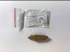
167 | Arbaleto antgalis |  |  | Geležis | Inv. 1972. Trakų Pusiasalio pilis, 2023 m. XIV a. II p. – XV a. | Stipria pažeista korozijos, metalas trupantis | 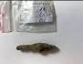
168 | Arbaleto antgalis |  |  | Geležis | Inv. 1990. Trakų Pusiasalio pilis, 2023 m. XIV a. II p. – XV a. | Stipria pažeista korozijos, metalas trupantis | 